Pozdravljeni, 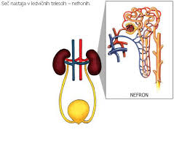
Vtem letu smo se ukvarjali z zgradbo in delovanjem človeškega telesa. Prišli smo, do zadnje teme in to je utrjevanje, ponavljanje in ocenjevanje.
Danes boste ponovili izločala, potem pa rešili naloge v DZ stran76.

Veselo na delo!

Lep dan, Simona

